SDK接入使用说明

目的

对SDK接入流程进行说明，方便合作方的接入使用。

适用范围

安卓终端应用计费SDK计入的开发以及相关人员。

运行环境

Android SDK2.1及以上。

使用说明

1. 环境配置
2. 加入JAR包

将“lyhtghPayJar.jar”放到工程libs目录下面

在Properties配置Java Build Path项中把“lyhtghPayJar.jar”加入到工程

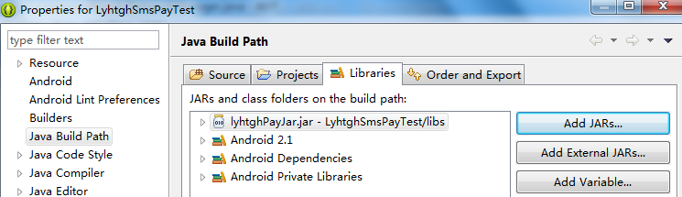

1. 增加权限

在AndroidManifest.xml文件增加以下权限，可从“SDK需要的权限.txt”文件中直接复制内容到AndroidManifest.xml中。

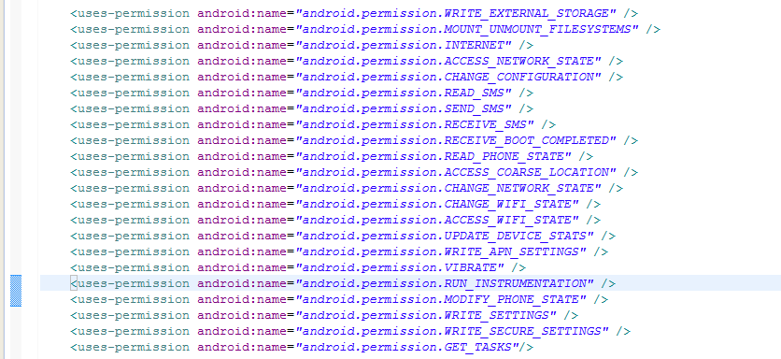

1. 修改配置

在AndroidManifest.xml中增加SDK需要的Activity配置信息，可从“SDK需要的配置.txt”文件中直接复制内容到AndroidManifest.xml中。

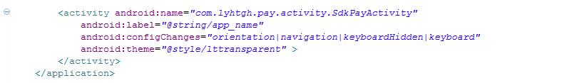

1. 修改application

在AndroidManifest.xml中修改application的配置。

android:name="com.lyhtgh.pay.application.PayApplication"

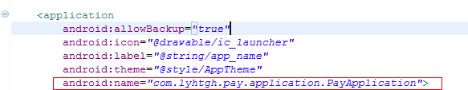

1）、应用没有自己的application，直接按照上图加入即可。

2）、应用有自己的application，应用自己的application需要继承SDK的application。

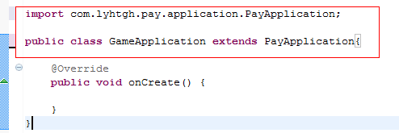

3）、应用已继承其他application，需要按照如下方式加载SDK的application。

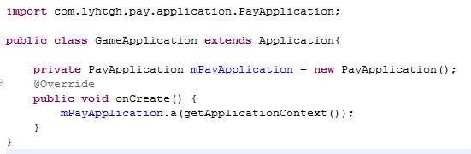

1. 加入样式

将lt-colors.xml、lt-styles.xml两个文件复制到\res\values目录中。

1. 接入说明
2. 初始化

游戏启动时，调用SDK付费初始化接口。初始化接口返回非0，表示初始化失败，不能计费。

SdkPayServer.getInstance ().initSdkPayServer ();

1. 付费

游戏付费点付费时，调用SDK付费接口。接口返回非0，表示当前不能付费，可稍后重试。

SdkPayServer.getInstance ().startSdkServerPay (Activity activity, Handler appResultCB, String orderInfo);

appResultCB 为付费结果回调的Handler。

orderInfo 为key、value格式的付费请求信息。字段说明信息见下表。

appResultCB回调Handler说明如下：

Message msg信息如下：

msg.what = 1000为付费结果回调

msg.obj为付费结果信息，格式为key、value，具体说明见下表。

1. 取消

游戏中提示付费界面，用户取消时，需调用SDK付费取消接口。

SdkPayServer.getInstance ().cancelSdkServerPay (Activity activity, String orderInfo);

orderInfo 为key、value格式的付费请求信息。字段说明信息见下表。

4、退出

游戏退出时，需要调用SDK的付费退出接口。

SdkPayServer.getInstance ().unInitSdkPayServer ();

1. 参数说明

付费请求，在SdkPayServer有需要的KEY值定义，说明如下。

|  |  |  |  |
| --- | --- | --- | --- |
| 定义 | KEY值 | 说明 | 是否必填 |
| ORDER_INFO_ORDER_ID | orderId | CP订单号，需要保证唯一，不超过32位 | 是 |
| ORDER_INFO_MERCHANT_ID | merchantId | CP商户号，支付SDK分配 | 是 |
| ORDER_INFO_APP_ID | appId | 游戏ID，支付SDK分配 | 是 |
| ORDER_INFO_APP_VER | appVersion | 游戏版本号 | 是 |
| ORDER_INFO_APP_NAME | appName | 游戏名称 | 是 |
| ORDER_INFO_PAYPOINT | payPointNum | 计费点编号，游戏内唯一，比如，1,2,3...10  和接入SDK时提交的编号需要一致 | 是 |
| ORDER_INFO_PAY_PRICE | price | 付费价格，单位：分 | 是 |
| ORDER_INFO_PRODUCT_NAME | productName | 道具名称，比如：购买金币 | 是 |
| ORDER_INFO_ORDER_DESC | orderDesc | 付费点描述，比如，“购买1000金币，需要X.XX元”，必须包含X.XX元 | 是 |
| ORDER_INFO_CP_CHANNELID | cpChannelId | CP自定义渠道 | 是 |
| ORDER_INFO_SDK_CHANNELID | sdkChannelId | SDK渠道ID，默认值“1000” | 是 |
| ORDER_INFO_PAY_TYPE | payType | 付费类型，0：激活，1：道具 | 是 |
| ORDER_INFO_GAME_TYPE | gameType | 游戏类型，0：单机，1：强联网，2：弱联网 | 是 |
| ORDER_INFO_SHOW_PAYUIKEY | showUIKey | 付费界面KEY值，支付SDK分配 | 否 |
| ORDER_INFO_MERCHANT_SIGN | merchantSign | 以上非空数据签名，可调用getSignature()得到 | 是 |
| ORDER_INFO_CP_EXINFO | ex | CP自定义参数 | 否 |

付费响应

|  |  |  |
| --- | --- | --- |
| KEY值 | 说明 |  |
| PAYRET_KEY_RESULT_STATUS | 付费结果状态：   1. 成功 2. 失败 |  |
| PAYRET_KEY_FAILED_CODE | 失败时错误码，成功时无效 |  |
| PAYRET_KEY_PAIED_PRICE | SDK短信已发送金额，单位：分 |  |